Mock-ups

Project: Ria’s Sleutelhangers
Verkoop tweedehands sleutelhangers

Naam student: Gertjan Haan
Studentnummer: 377995

Inhoudsopgave Mock-ups

1. Registratie- en inlogscherm mock-up 2
2. Registratie- en inlogscherm uitleg 3
3. Product toevoegen scherm mock-up 4
4. Product toevoegen scherm uitleg 5
5. Winkelwagen scherm mock-up 6
6. Winkelwagen scherm uitleg 7
7. Aanbodoverzicht scherm mock-up 8
8. Aanbodoverzicht scherm uitleg 9

1. Registratie- en inlogscherm mock-up
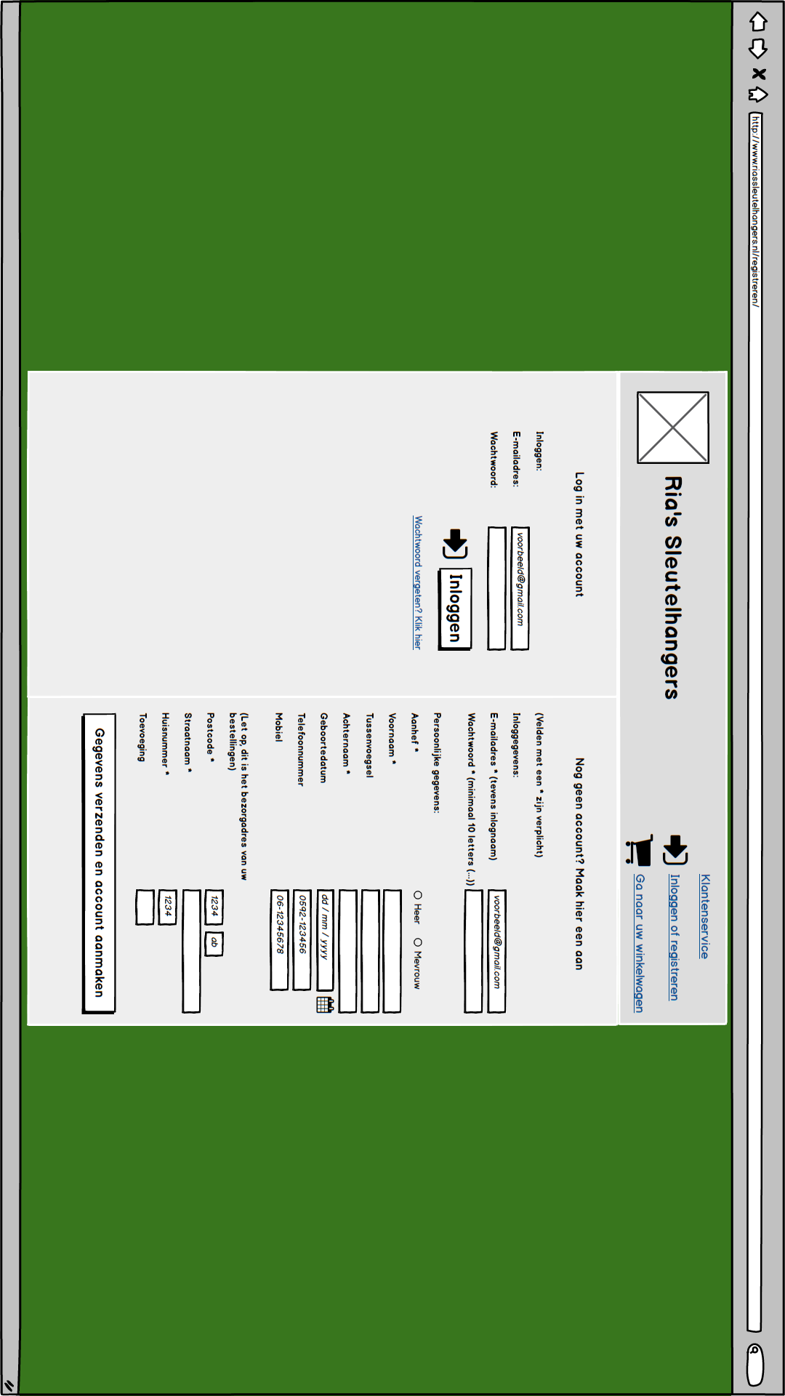

2. Registratie- en inlogscherm uitleg

Eerst een korte uitleg over de header. Deze header is op elk scherm te zien en staat ook altijd op dezelfde plek. Links is plaats gereserveerd voor een – nog te maken - logo voor de webshop, gevolgd door de titel van de webshop.

Aan de rechterkant zijn 3 linkjes te vinden. Klantenservice opent een scherm waarop een bezoeker direct via de website een mailtje kan sturen aan de webshopeigenaar. Dit kan gaan over algemene vragen, retours, vragen over gedane bestellingen en noem maar op, gekozen is om dit scherm niet in de mockup opdracht te behandelen. Inloggen en registreren opent het scherm waar deze uitleg over gaat, het registratie- en inlogscherm. Tot slot opent ‘Ga naar uw winkelwagen’ vanzelfsprekend de winkelwagen. Dit scherm wordt verderop behandeld.

Wanneer de bezoeker het scherm, als schets te zien op de vorige bladzijde, open heeft, ziet hij/ zij aan de linkerkant de optie om in te loggen en aan de rechterkant een optie om aan te melden.

Aan de linkerkant kan een al bestaande klant inloggen met zijn/ haar e-mailadres (tevens gebruikersnaam) en wachtwoord. Inloggen gebeurt met de knop daaronder. Mocht de klant het wachtwoord kwijt zijn, kan er op ‘wachtwoord vergeten? Klik hier’ gedrukt worden, waarop een nieuw scherm geopend wordt waar de klant zijn/ haar e-mailadres in kan voeren en op de mail een nieuw wachtwoord krijgt opgestuurd.

Nieuwe klanten kunnen zich aan de rechterkant registreren. Niet alle gegevens zijn verplicht, alleen waar een sterretje bij staat. Middels een verificatie door gebruik van PHP wordt de invoer op juistheid gecontroleerd en bij een foute invoer van de klant zal hierop een foutmelding tevoorschijn komen waarna de klant alsnog een juiste invoer kan opgeven. Is alles correct ingevuld, dan kan de klant op de onderste button klikken en heeft hij/ zij een account waarmee bestellingen gemaakt kunnen worden. Inloggen kan vervolgens aan de linkerkant.

Mocht het scherm klein zijn of het lettertype groot, dan verschijnt er aan de rechterkant een scrol balk.

3. Product toevoegen scherm mock-up
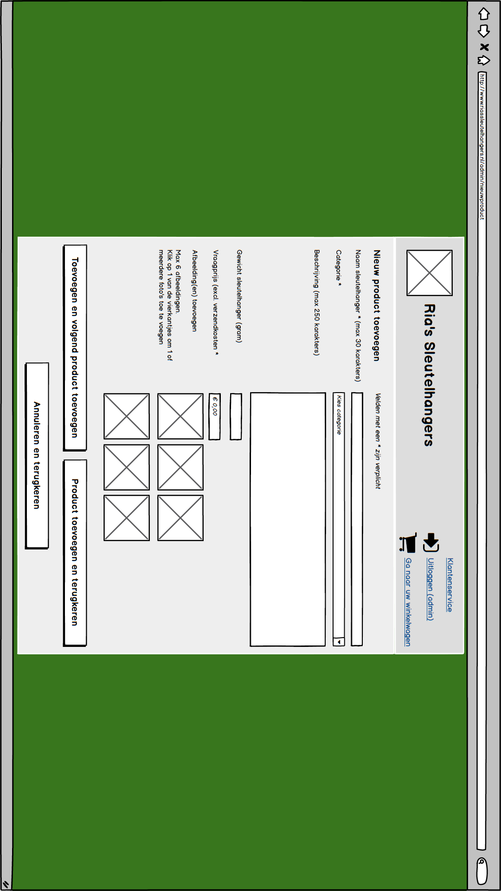

4. Product toevoegen scherm uitleg

Het scherm op de vorige bladzijde kan alleen bereikt worden als er ingelogd is met het admin account. Dit account wordt gebruikt door de webshopeigenaar en via deze pagina kan ze nieuwe producten toevoegen aan de website. Het in te vullen formulier heeft net als het registratieformulier een aantal verplichte invoervelden.

Het eerste waarnaar gevraagd wordt is de naam van de sleutelhanger. Dit is wat onder het plaatje van de sleutelhanger komt te staan in het algemene overzicht (dat scherm wordt verderop behandeld).

Hierna wordt gevraagd om een categorie te kiezen uit het dropdown menu. Er is de mogelijkheid om te kiezen uit bestaande categorieën, in dit scherm kunnen geen nieuwe categorieën aangemaakt worden. Deze optie is nodig om in het algemeen aanbod overzicht de bezoeker de mogelijkheid te geven om sleutelhangers van een bepaalde categorie snel te kunnen zien.

In de beschrijving kan een tekst geschreven worden met meer informatie over de sleutelhanger. Dit is niet verplicht en is ook niet te zien in het algemene aanbod overzicht. Deze tekst is te zien zodra de bezoeker van de website een specifieke sleutelhanger advertentie opent.

Er is ook een optie om het gewicht van de sleutelhanger toe te voegen. Dit is vooral handig voor de webshopeigenaar om eventueel snel de verzendkosten uit te kunnen rekenen. De maat van de sleutelhanger zou ook praktisch zijn hiervoor, maar dit kan in de algemene beschrijving worden neergezet indien gewenst.

Daarna kan de webshopeigenaar de vraagprijs neerzetten, dit is exclusief verzendkosten. Als laatst kunnen er een of meerdere foto’s van de sleutelhangers worden geüpload, waarbij de eerst geüploade foto te zien is op het algemene aanbod scherm en de andere foto’s alleen op in het, in deze mock-ups niet behandelde, productspecificatie scherm.

Is alles ingevuld, dan kan de admin het product toevoegen en naar volgend product toevoegen gaan met de button linksboven. Is dit voorlopig het laatste toe te voegen product, dan kan ze het product toevoegen en terugkeren met de button rechtsboven. Wil de admin toch geen product toevoegen, dan kan de onderste button gebruikt worden om te annuleren.

Mocht het scherm klein zijn of het lettertype groot, dan verschijnt er aan de rechterkant een scrol balk.

5. Winkelwagen scherm mock-up
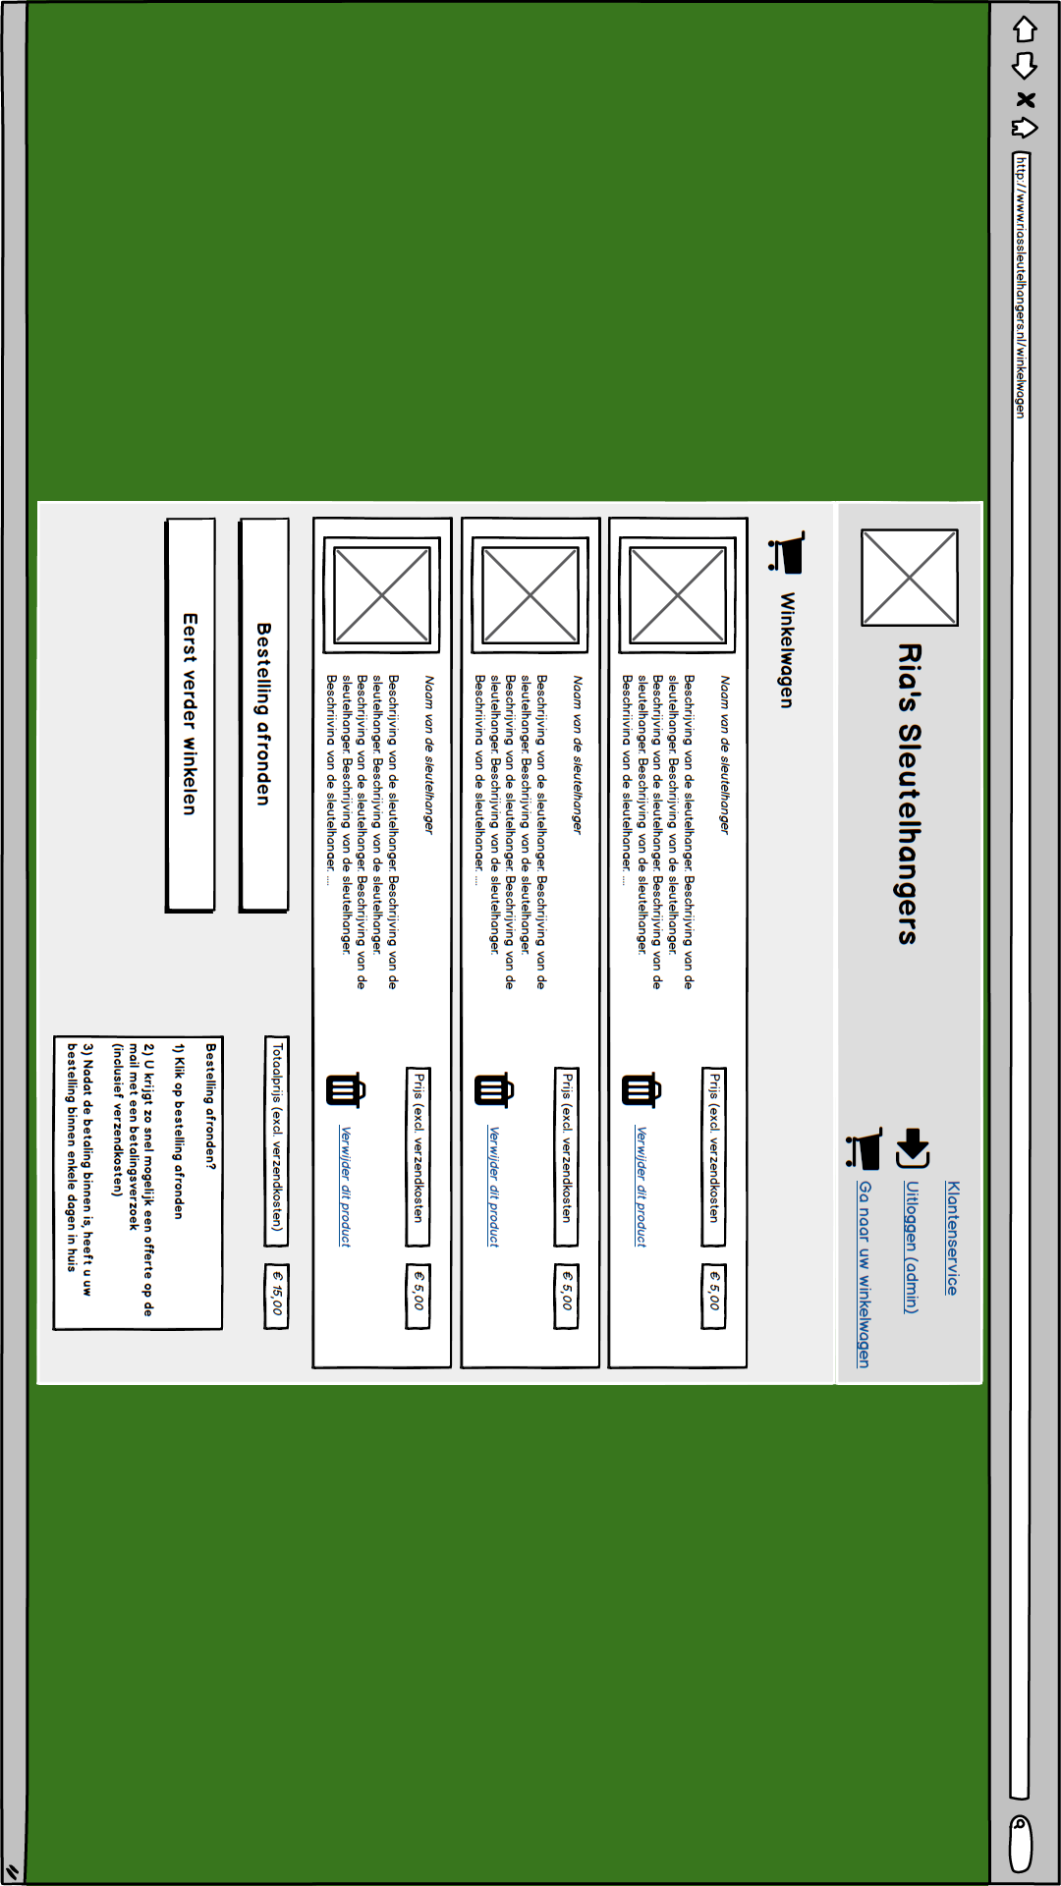

6. Winkelwagen scherm uitleg

Het scherm op de vorige bladzijde verschijnt wanneer de bezoeker op ‘Ga naar uw winkelwagen’ klikt (rechtsboven in de header, op elke pagina. Dit is een overzicht van alle sleutelhangers die de bezoeker aan zijn/ haar winkelwagen heeft toegevoegd.

Bij een klein scherm of bij veel artikelen verschijnt er een scrol balk aan de rechterkant, waarmee de klant door de selectie kan scrollen. Bij elk item ziet de klant een afbeelding, net als op de aanbodoverzicht pagina. Daarnaast ziet hij/ zij ook de beschrijving, of bij een lange beschrijving een deel daarvan.

Voor de rest staat bij elk artikel de prijs vermeld, exclusief verzendkosten. Verder staat er een optie ‘verwijder dit product’, uiteraard om de sleutelhanger uit het winkelwagentje te gooien.

Rechtsonder staat uiteindelijk de totaalprijs exclusief verzendkosten. De verzendkosten komen er later pas bij. Onder de totaalprijs staat uitgelegd hoe dat gaat en hoe de bestelling verder in zijn werk gaat als de klant besluit om de bestelling af te ronden.

Om de bestelling af te ronden drukt de klant op de button ‘Bestelling afronden’. Besluit hij/ zij om toch eerst verder te winkelen, dan drukt de klant op de button ‘Eerst verder winkelen’.

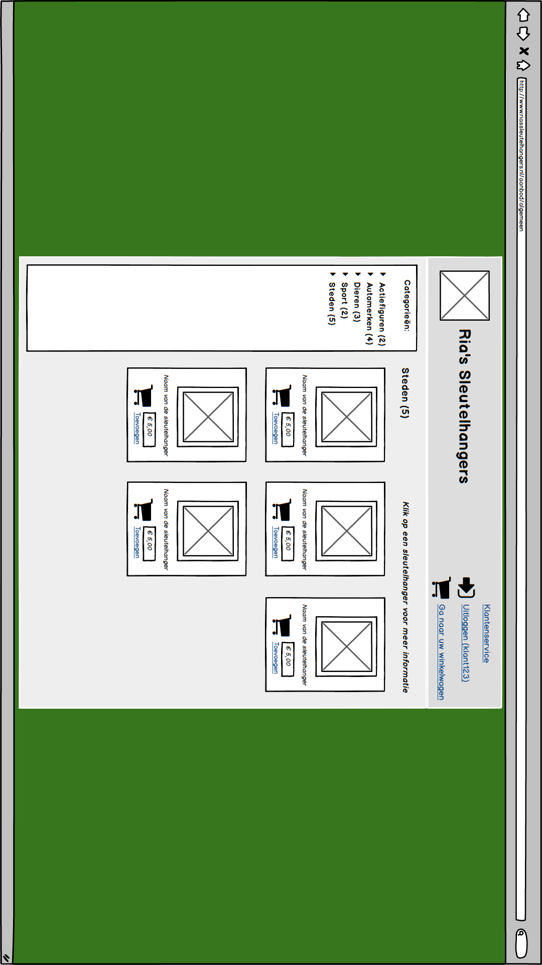
7. Aanbodoverzicht scherm mock-up

8. Aanbodoverzicht scherm uitleg

Dit scherm is het aanbodoverzicht/ productoverzicht waarover eerder al te lezen viel. Deze pagina bereikt de bezoeker wanneer hij/ zij het aanbod wil bekijken, besluit verder te winkelen bij de winkelwagen et cetera.

Aan de linkerkant van het scherm is een menu aangebracht waarbij de klant kan klikken op specifieke categorieën en vervolgens de sleutelhangers behorende bij deze categorie te zien krijgt. Hierbij hoort ook de optie ‘Laat alle sleutelhangers zien’ bij, die is nu niet te zien, maar komt er op de werkelijke site wel bij.

In dit scherm bevindt de klant zich in de categorie ‘Steden (5)’. De 5 staat voor het aantal sleutelhangers in de categorie, vandaar dat er ook 5 artikelen te zien zijn.

Door het klikken op een van de sleutelhangers wordt er een nieuw scherm geopend met een meer gedetailleerde beschrijving van het artikel, zoals de beschrijving waaronder eventueel de afmetingen en eventueel het gewicht, die waren opgegeven door de webshopeigenaar bij het toevoegen van producten.

In het scherm op de vorige bladzijde is een meer beknopt overzicht te zien. Hierbij wordt alleen de hoofdfoto van de advertentie geshowd, samen met de naam van de advertentie, de verkoopprijs (exclusief verzendkosten) en een winkelwagen met ernaast de tekst ‘Toevoegen’.

Door op ‘Toevoegen’ (of het winkelwagentje zelf) te drukken, wordt het item toegevoegd aan de winkelwagen. De gebruiker blijft op dit aanbodscherm en gaat pas naar de winkelwagen zodra hij/ zij op die link in de header klikt.

Uiteraard geldt ook hier weer dat er een scrol balk verschijnt aan de rechterkant van het scherm, indien nodig.

